**Отчет по лабораторной работе №2**

**По дисциплине «Развертывание и интеграция программных систем»**

**Тема:** **Управление загрузкой серверной ОС. Добавление ролей. Установка первого контроллера домена**

Студент: Агниев Сергей Владимирович

Преподаватель Зайков Владимир Полиевктович

Краснодар 2025

**Цель работы**

Научиться:

− добавлять и настраивать роли серверной ОС;

− устанавливать и настраивать контроллер домена.

**Порядок выполнения работы**

**Шаг 1. Знакомство с инструментами управления загрузкой ОС.**

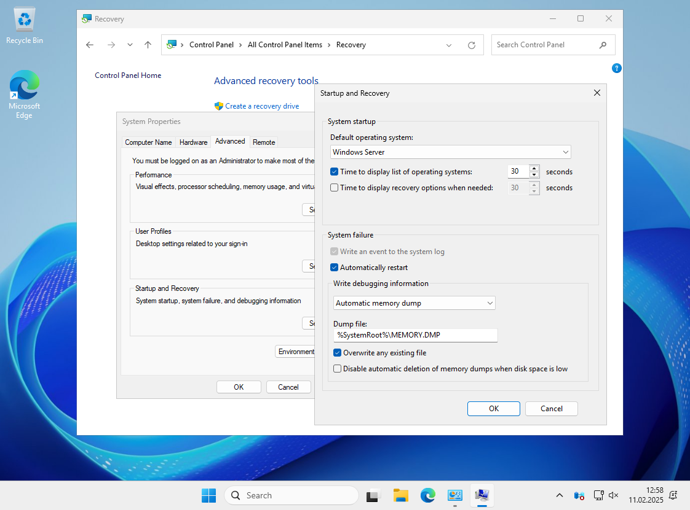

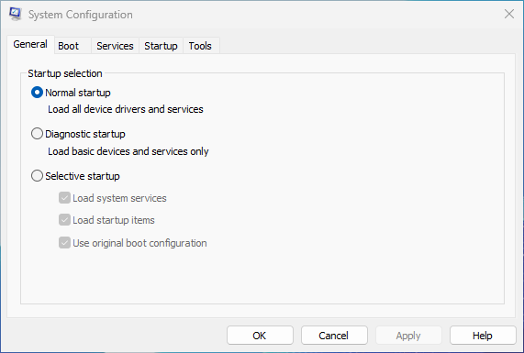

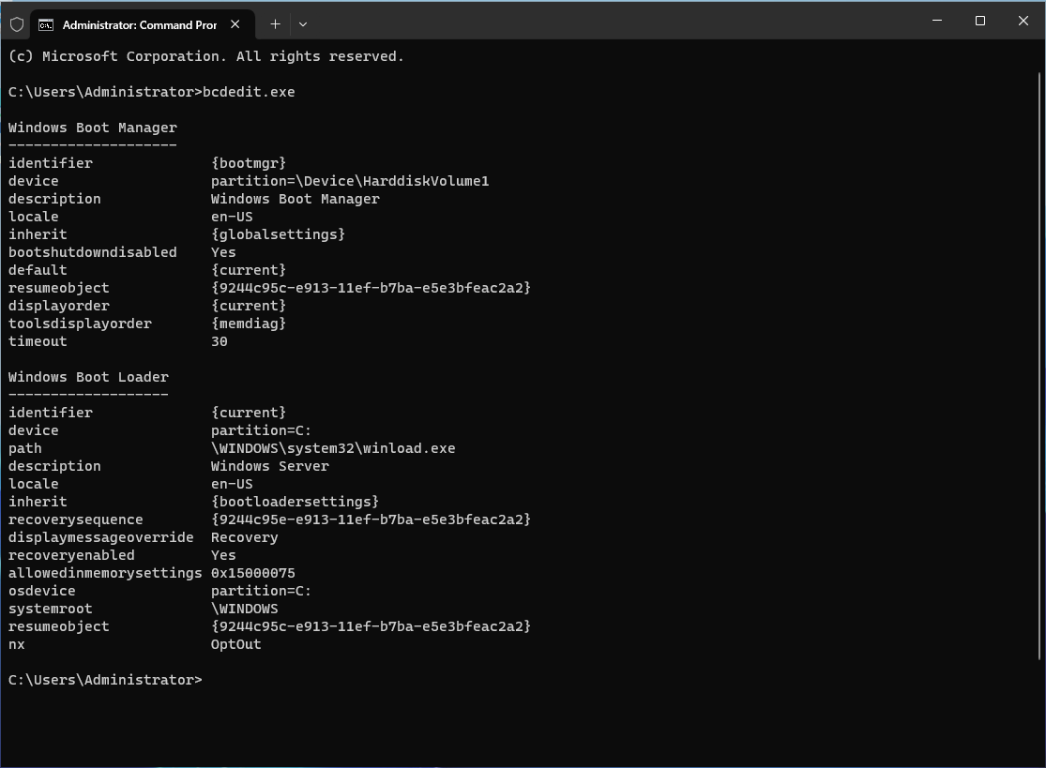

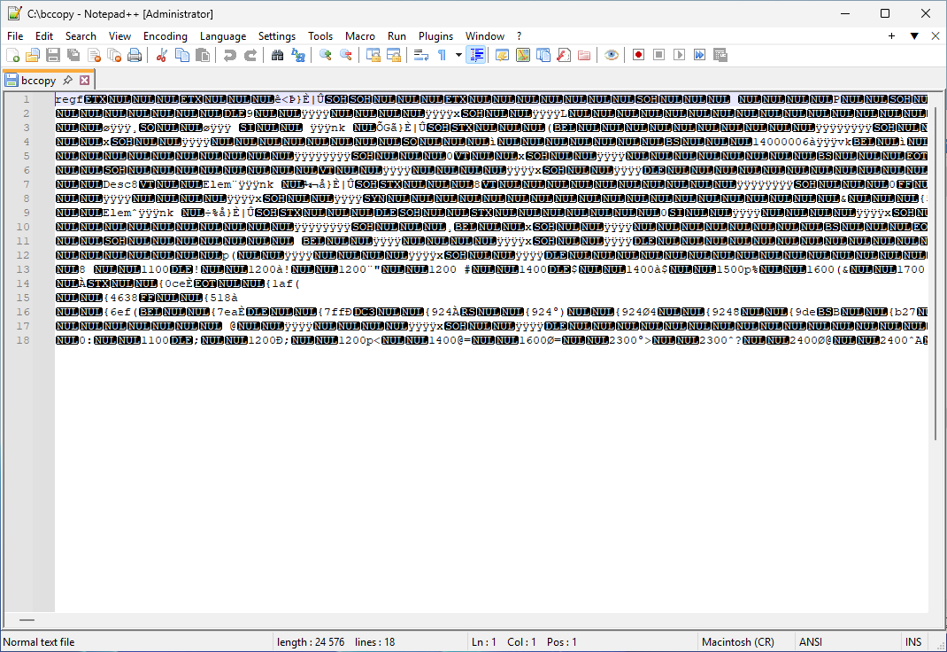

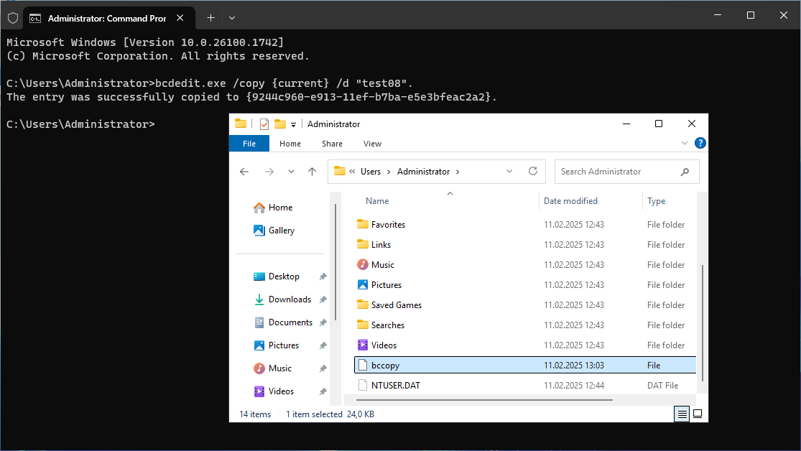

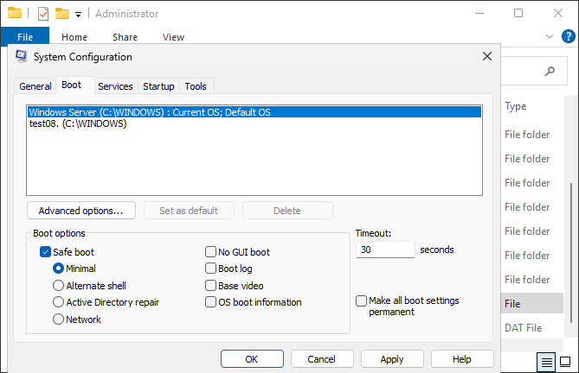

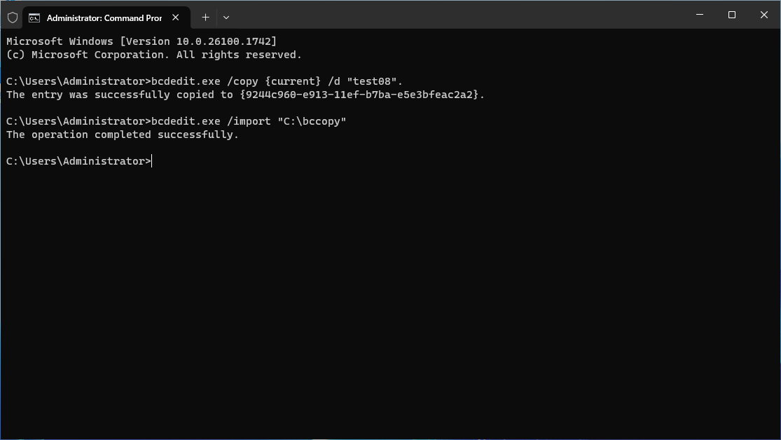

**Шаг 2. Установление, добавление, удаление ролей и компонентов**

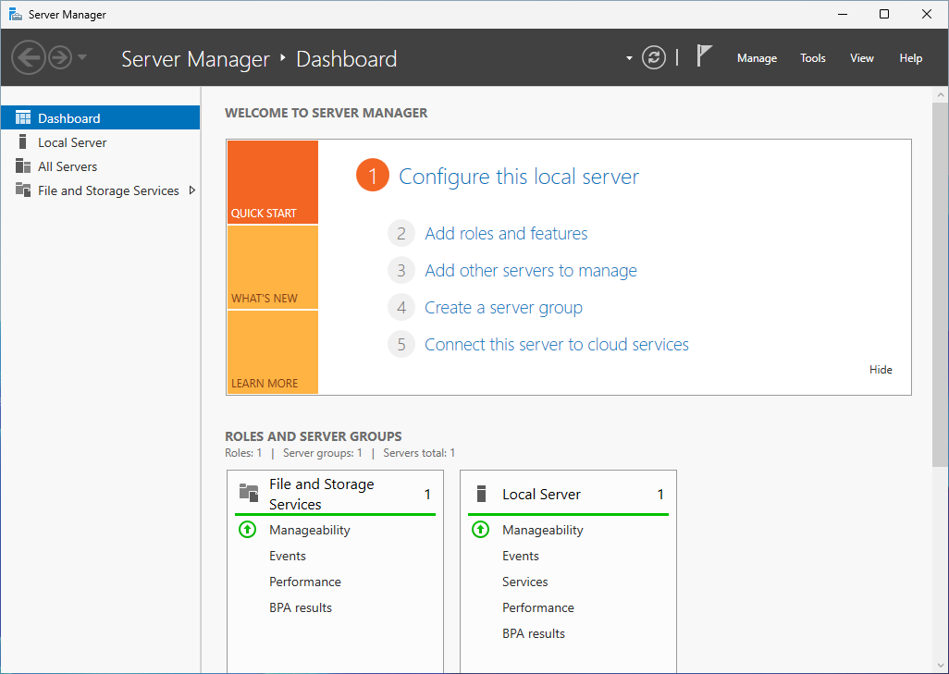

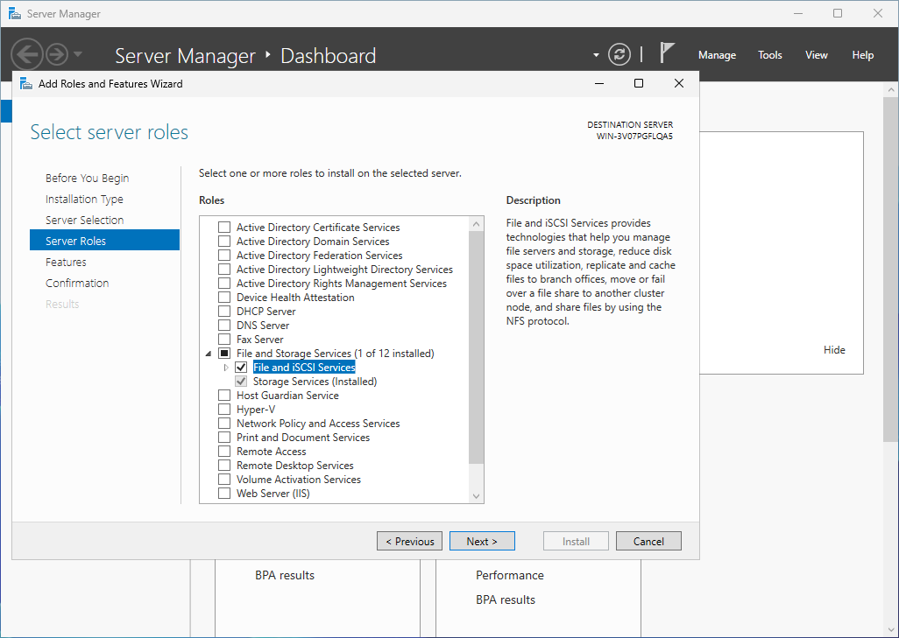

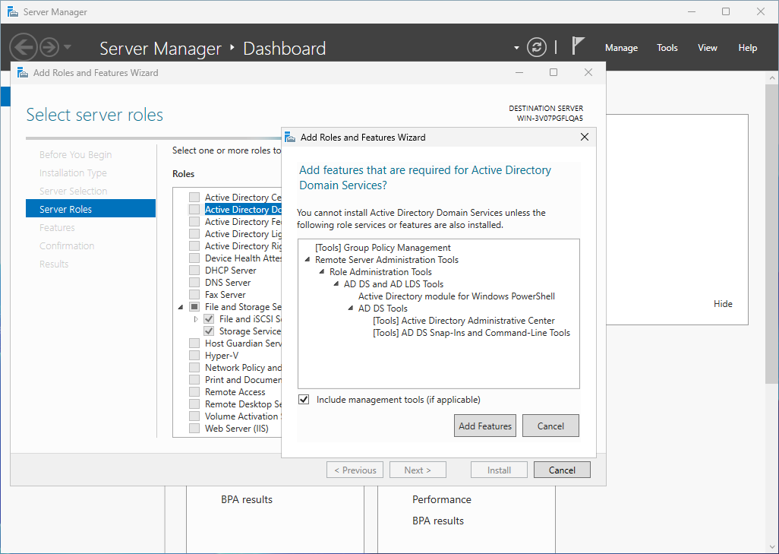

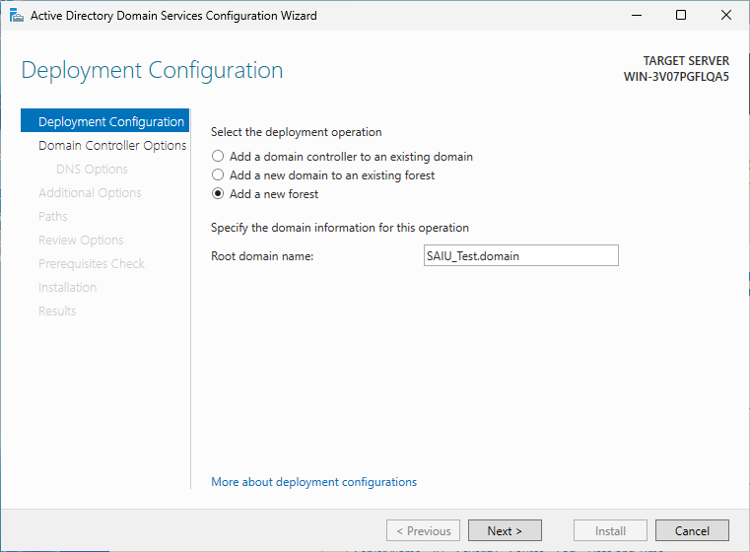

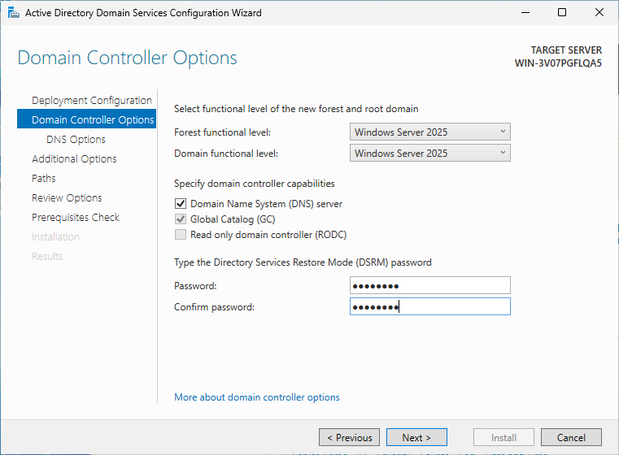

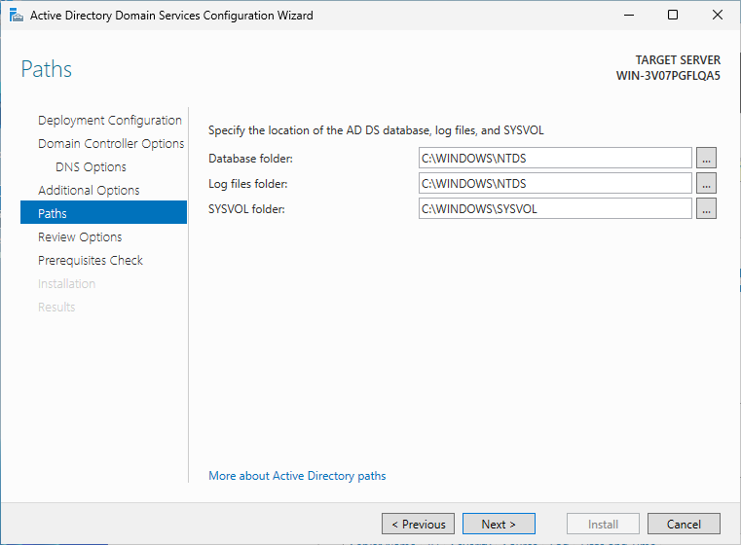

**Шаг 3. Создание нового пользователя**

